附件
高效办成企业数据填报“一件事”办事指南

一、事项名称
企业数据填报“一件事”
二、填报对象
企业、工业产品获证企业、“四上”统计单位、海关管理企业、外商投资企业、广告业统计列统企业
三、事项清单
市场监管年报填报、工业产品获证企业年报填报、年度财务报表填报、统计报表填报、社保信息填报、海关管理企业年报填报、外商投资企业（机构）年报填报、广告业统计报表填报
四、责任部门
省市场监管局、省税务局、省统计局、省人力资源和社会保障厅、南京海关、省商务厅
五、设立依据
《企业信息公示暂行条例》、《工业产品生产许可证管理条例》、《税收征收管理法》、《税收征收管理法实施细则》、《统计法》、《国务院办公厅关于加快推进“五证合一、一照一码”登记制度改革的通知》、《工商总局人力资源社会保障部统计局关于在企业年报中增加社保和统计事项有关问题的通知》、《市场监督总局海关总署关于实施年报“多报合一”改革的公告》、《外商投资法》、《外商投资信息报告办法》、《商务部市场监管总局外汇局关于开展2019年度外商投资信息报告年度报告的公告》、《广告业统计调查制度》
六、填报条件
上一年度12月31日前登记注册的有关企业自行上网填报。
七、填报时间
市场监管年报、工业产品获证企业年报、社保信息、海关管理企业年报、外商投资企业年报：每年1月1日-6月30日
年度财务报表：每年1月1日-5月31日
统计报表：每年1月20日-3月10日
广告业统计报表：每年1月1日-3月10日
八、填报渠道
线上：登陆江苏政务服务网“高效办成一件事”专区办理。
市场监管年报、工业产品获证企业年报、社保信息、海关管理企业年报、外商投资企业年报、广告业统计报表：https://js.gsxt.gov.cn/index.html
年度财务报表：https://etax.jiangsu.chinatax.gov.cn/
统计报表：https://tjy.stats.gov.cn/platform/page.html#/pc/internetLogin
线下：到各级政务服务中心设立的“高效办成一件事”专窗（专区）办理。
九、办理流程
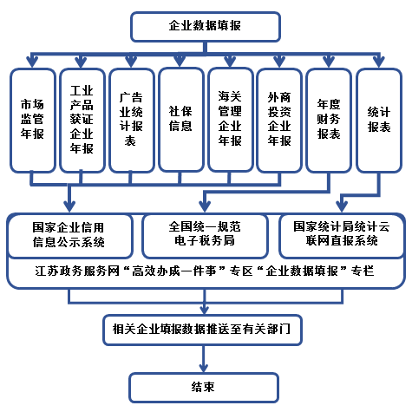
十、咨询电话
企业数据填报：12345
市场监管年报：025-85537635
工业产品获证企业年报：025-85537623
年度财务报表：12366
统计报表：025-85796211
社保信息事项：12333
海关管理企业年报：12360
外商投资企业年报：025-57710140
广告业统计报表：025-85537626

